МИНИСТЕРСТВО ОБРАЗОВАНИЯ И НАУКИ РЕСПУБЛИКИ КАЗАХСТАН
УНИВЕРСИТЕТ САТПАЕВ



Отчет

Тема Лабораторная работа№2

№ | Качество выполнения работы | Диапазон  оценки | Получено,  %
1 | Не выполнено | 0%
2 | Выполнено | 0-50%
3 | Самостоятельная систематизация материала | 0-10%
4 | Выполнение требуемого объема и в указанный срок | 0-5%
5 | Использование дополнительной научной литературы | 0-5%
6 | Уникальность выполненного задания | 0-10%
7 | Защита работы | 0-20%
 | Итого: | 0-100%

Преподаватель_______________
____________________________
Студент Бескен Н. Е.

Алматы 2023 г

- 1. Установить Python. www.python.org (Версия 3.7.6)
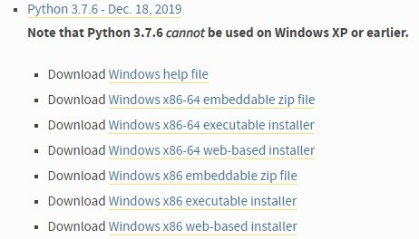
Готово
2. Установить Visual Studio Code
https://code.visualstudio.com/
Готово
3. На Python написать простую программу и загрузить в GitHub.
Что должна включать программа:
- ФИО студента и любая дополнительная информация про студента
- использовать функциюprint()
- условные операторы (ifelseelif)
- ввод данных
- комментарий

Code:
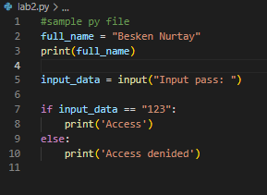
OUTPUT
